ТЕХНОЛОГИЧЕСКАЯ КАРТА УРОКА
10 класс Дата: 16.05.2020
Предмет технология работы с КИМ
Ф.И.О. учителя Козуб Т.И
Тема урока Виды числовых и алгебраических выражений (1-й из 1 ч.)
Выполнить
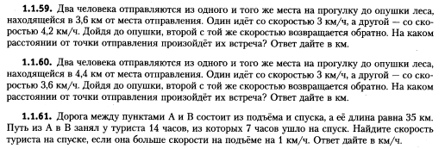
- СРОК ВЫПОЛНЕНИЯ
- Дата 16 мая 2020 года
- Время 16.00
- АДРЕС ДЛЯ ОБРАТНОЙ СВЯЗИ:
tanya.kozub.69@mail.ru
Дорогие ребята, у вас всё получится, удачи!

